1. Мир са Немачком је потписан у Версају а са Мађарском у
- Сен Жермену
- Неију
- Севру
- Тријанону
2. Немачка је према мировном уговору морала да плати ратну одштету и ограничи војску на
10.000 војника
100.000 војника
1.100.000 војника
1.000.000 војника
3. Које од понуђених држава су настале на рушевинама 4 велика европска царства?
Чехословачка
- Финскa
- Литванија
- Грчка
4. Велика економска криза почела је у САД
- 1949.
- 1919. .
- .1939.
- 1929. .
5. Друштво народа формирано је на предлог председника САД
Херберта Хувера
- Френклина Рузвелта
- Теодора Рузвелта
- Вудроа Вилсона
6. Која држава је прва напустила Друштво народа?
САД
- Италија
- Јапан
- Немачка

7. Мусолини је на власт дошао државним ударом а Хитлер
- победом на изборима
- уз помоћ стране интервенције
- револуцијом
- победом у рату

8. Јапан је 1931. окупирао
Мандалор
Мароко
Манџурију
Мађарску

9. Ко се налази на слици?
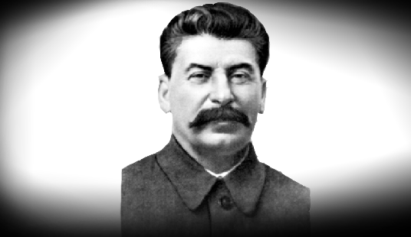
Вилсон
Стаљин
Рузвелт
Хитлер
10. Стаљин је био на челу Комунистичке партије
Енглеске
Немачке
СССР
Југославије

